Rysunek nr 3
Komoda dwudrzwiowa z 4 szufladami.

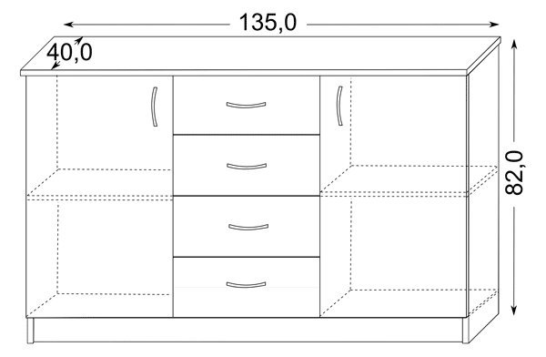
Wymiary: szerokość 135 cm, głębokość 40 cm, wysokość 82 cm
Kolor dąb sonoma

